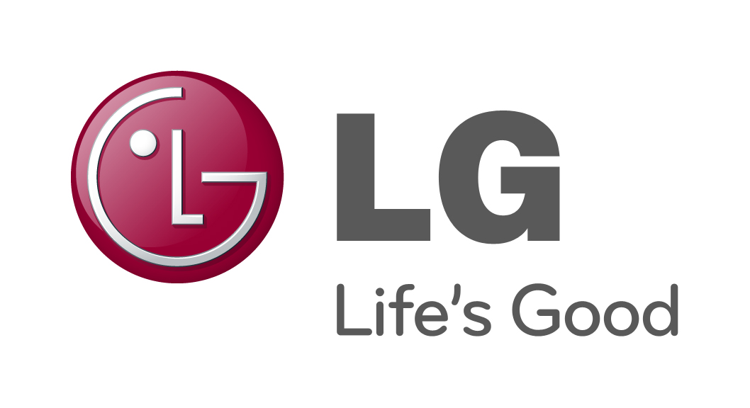

PRESSEMEDDELELSE
LG ELECTRONICS

København 28. 9. 2011

LG Optimus 7 - den første mobil i Danmark med Mango

Fra og med i dag begynder den længe ventede Mango-opdatering til Windows Phone 7 at blive distribueret til brugerne. Allerede fra begyndelsen af oktober vil den opdaterede version af LG Optimus 7 være at finde i butikkerne. Dansk sprog og tastatur samt adgang til Marketplace er nogle af de vigtigste nyheder.
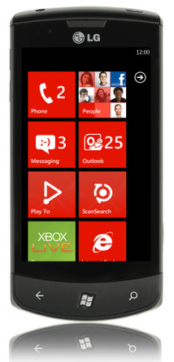
LG Electronics relancerer nu Windows Phone 7-mobilen LG Optimus 7, som er blevet opdateret med version 7.5 (Mango). Danske brugere får nu adgang til nyhederne i Windows Phone 7 Mango, som bl.a. giver fuld adgang til Marketplace, Xbox live, og oveni har den også fået dansk sprog og tastatur. Alt dette sammen med de unikke funktioner, som kun findes i LG Optimus 7, blandt andet Play To, Augmented Reality (AR) og Voice-to-Text.

Med brugerfladen i LG Optimus 7 og Windows Phone 7 har det aldrig været nemmere at navigere rundt. Indhold og funktioner er gjort tilgængelige som Live Tiles, der er opdelt i seks emner for at gøre det nemt at finde informationer. Med de seks emner, som er kontakter, billeder, spil, musik + videoer, Marketplace samt Office bliver telefonens informationer organiseret på en logisk måde, så alt, der hører sammen, bliver samlet ét sted.

”Med sin unikke og intuitive brugerflade tilbyder Windows Phone 7 noget helt nyt på mobilmarkedet. Det er blevet ligetil at holde kontakten med venner, familie og kollegaer, da alle forbindelser fra Facebook, Twitter, Messenger, SMS og LinkedIn kan samles på én platform. Med opdateringen bliver brugeroplevelsen optimeret, og vi er meget glade for, at vi med LG Optimus 7 er de første til at lancere Mango til de danske brugere,” siger Morten Aagaard, Sales Manager Mobile, LG Electronics Denmark.

”Styresystemet placerer Office og Xbox direkte i ens hånd i en enkel, social og lækker indpakning – og uden begrænsninger, hvad angår sprog og adgang til applikationer i Danmark. LG kommer med en vidtrækkende lancering af et virkelig godt produkt med Optimus 7, som bliver den første telefon på markedet i Danmark med Mango,” siger Peter Wissinger, ansvarlig for Windows Mobiles i Norden.

Oplev og del underholdningen hvor som helst
LG Optimus 7 har flere unikke funktioner, som udnytter mulighederne i Windows Phone 7. Med Play To, som er en teknik til at dele multimedia, der bygger på DLNA-standarden, bliver det enkelt at sende indhold såsom billeder, film og musik trådløst til andre enheder med DLNA-understøttelse, som for eksempel TV eller et hjemme-biosystem.

AR-applikationen ScanSearch er endnu en unik funktion, som udelukkende findes i LG Windows Phone 7-enheder. Den giver brugeren adgang til informationer i sit nærområde såsom vejret, shopping-muligheder og restauranter eller for den sags skyld den nærmeste bank ved blot et enkelt tryk på en knap.

LG’s Voice-to-Text-funktion gør det muligt for brugerne at tale, hvor de tidligere var nødt til at skrive. Statusopdateringer på Facebook, Twitter-indlæg, e-mails og huskesedler kan nemlig skabes uden at skulle skrive på skærmen. Voice-to-Text-funktionen giver ordet ”hands free” en helt ny betydning.

Pris og tilgængelighed:
LG Optimus 7 med Windows Phone Mango vil være tilgængelig i butikkerne fra og med begyndelsen af oktober til en forventet vejledende salgspris på 2999,- kroner inklusiv moms. Dem, som allerede i dag har en LG Optimus 7, vil få mulighed for at opdatere deres smartphone via en global lancering fra den 27. september.

Produktbilleder i høj opløsning kan downloades via LG's mediebank:
http://www.mynewsdesk.com/se/pressroom/lg_electronics_nordic_ab__/images/pressroom_search?query=%22optimus+7%22.
For yderligere information, kontakt venligst:

For produktinformation:  Morten Aagaard  Sales Manager Mobile  LG Electronics Denmark  Strandvejen 70, 1. sal, 2900 Hellerup  Mobil: +45 26 828 282  E-mail: morten.aagaard@lge.com | For øvrig information:  Katrine Norborg  LG-One  Bredgade 65  1260 København K  Tel: +45 33 133 314  Mobil: +45 40 296 754  E-mail: katrine.norborg@lg-one.com  Susanne Persson  PR Manager  LG Electronics Nordic AB  Box 83, SE-164 94 Kista, Sverige  Tlf: +46 (0)8 566 415 23  Mobil: +46 (0)709 694 606  E-mail: susanne.persson@lge.com
Om LG Electronics
LG Electronics, Inc. (KSE: 066570.KS) er en af verdens største og mest innovative leverandører af forbrugerelektronik, hårde hvidevarer og mobil kommunikation. Virksomheden har mere end 93.000 ansatte fordelt over mere end 120 selskaber over hele verden. Den globale omsætning var i 2010 48,2 mia. USD. LG Electronics er en af verdens største producenter af fladskærme, audio- og videoprodukter, mobiltelefoner, airconditionanlæg, vaskemaskiner og køleskabe.

LG Electronics har eksisteret i Norden siden oktober 1999, og består af fem forretningsenheder: Home Entertainment, Mobile Communications, Home Appliance, IT Solutions samt Air Conditioning & Energy Solutions. Den nordiske omsætning i 2010 beløb sig til 2,7 mia. SEK. For mere information, besøg www.lg.com.
LG Electronics Mobile Communications Company er en af verdens førende virksomheder inden for mobil kommunikation. Avanceret teknologi og innovativt design skaber produkter, som giver LG’s kunder over hele verden en optimal mobiloplevelse. LG driver desuden udviklingen af konvergerende teknologi og mobile dataprodukter. LG’s ambition er at bibeholde sin førerposition inden for mobil kommunikation gennem stilrent design og smart teknologi.

